正多边形和圆—知识讲解（基础）
【学习目标】
1.了解正多边形和圆的有关概念及对称性；
2.理解并掌握正多边形半径和边长、边心距、中心角之间的关系，会应用正多边形和圆的有关知识画正
多边形；
3.会进行正多边形的有关计算.
【要点梳理】
知识点一、正多边形的概念
各边相等，各角也相等的多边形是正多边形．
要点诠释：
判断一个多边形是否是正多边形，必须满足两个条件：(1)各边相等；(2)各角相等；缺一不可.如菱形的各边都相等，矩形的各角都相等，但它们都不是正多边形(正方形是正多边形).
知识点二、正多边形的重要元素
1.正多边形的外接圆和圆的内接正多边形
正多边形和圆的关系十分密切，只要把一个圆分成相等的一些弧，就可以作出这个圆的内接正多边形，这个圆就是这个正多边形的外接圆．
2.正多边形的有关概念
(1)一个正多边形的外接圆的圆心叫做这个正多边形的中心．
(2)正多边形外接圆的半径叫做正多边形的半径．
(3)正多边形每一边所对的圆心角叫做正多边形的中心角．
(4)正多边形的中心到正多边形的一边的距离叫做正多边形的边心距．
3.正多边形的有关计算
(1)正ｎ边形每一个内角的度数是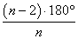；
(2)正ｎ边形每个中心角的度数是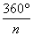；
(3)正ｎ边形每个外角的度数是.
要点诠释：要熟悉正多边形的基本概念和基本图形，将待解决的问题转化为直角三角形.
知识点三、正多边形的性质
1.正多边形都只有一个外接圆，圆有无数个内接正多边形.
2.正ｎ边形的半径和边心距把正ｎ边形分成2ｎ个全等的直角三角形.
3.正多边形都是轴对称图形，对称轴的条数与它的边数相同，每条对称轴都通过正n边形的中心；当边数是偶数时，它也是中心对称图形，它的中心就是对称中心.
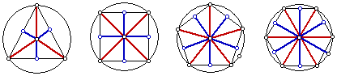
4.边数相同的正多边形相似。它们周长的比，边心距的比，半径的比都等于相似比，面积的比等于相似比的平方．
5.任何正多边形都有一个外接圆和一个内切圆，这两个圆是同心圆
要点诠释：（1）各边相等的圆的内接多边形是圆的内接正多边形；（2）各角相等的圆的外切多边形是圆的外切正多边形.
知识点四、正多边形的画法
1.用量角器等分圆
由于在同圆中相等的圆心角所对的弧也相等，因此作相等的圆心角(即等分顶点在圆心的周角)可以等分圆；根据同圆中相等弧所对的弦相等，依次连接各分点就可画出相应的正n边形.
2.用尺规等分圆
对于一些特殊的正ｎ边形，可以用圆规和直尺作图.
①正四、八边形。
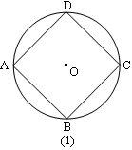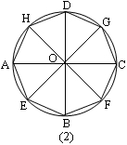
在⊙O中，用尺规作两条互相垂直的直径就可把圆分成4等份，从而作出正四边形。 再逐次平分各边所对的弧(即作∠AOB的平分线交于 E) 就可作出正八边形、正十六边形等，边数逐次倍增的正多边形。
②正六、三、十二边形的作法。
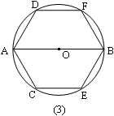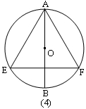
通过简单计算可知，正六边形的边长与其半径相等，所以，在⊙O中，任画一条直径AB，分别以A、B为圆心，以⊙O的半径为半径画弧与⊙O相交于C、D和E、F，则A、C、E、B、F、D是⊙O的6等分点。
显然，A、E、F(或C、B、D)是⊙O的3等分点。
同样，在图(3)中平分每条边所对的弧，就可把⊙O 12等分……。
要点诠释：画正n边形的方法：（1）将一个圆n等份，（2）顺次连结各等分点.
【典型例题】

类型一、正多边形的概念
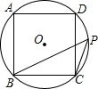
1．已知：如图，四边形ABCD是⊙O的内接正方形，点P是劣弧上不同于点C的任意一点，则∠BPC的度数是（ ）
A．45° B．60° C．75° D．90°
【答案】A.
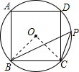
【解析】如图，连接OB、OC，则∠BOC=90°，
根据圆周角定理，得：∠BPC=∠BOC=45°．故选A．

【点评】本题主要考查了正方形的性质和圆周角定理的应用．
举一反三：
【变式】如图，⊙O是正方形ABCD的外接圆，点P在⊙O上，则∠APB等于（ ）
A．30° B．45° C．55° D．60°
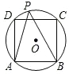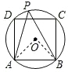
【答案】连接OA，OB．根据正方形的性质，得∠AOB=90°．再根据圆周角定理，得∠APB=45°．故选B．
2．如图1，△PQR是⊙O的内接正三角形，四边形ABCD是⊙O的内接正方形，BC∥QR，则∠AOQ=（ ） A．60° B．65° C．72° D．75°
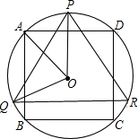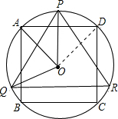
图1 图2
【思路点拨】
连接OD，根据题意求出∠POQ和∠AOD的度数，利用平行关系求出∠AOP度数，即可求出∠AOQ的度数．
【答案】D.
【解析】如图2，连接OD，由题意可知∠POQ=120°，∠AOD=90°，
由BC∥RQ可知P为弧AD的中点，所以∠AOP=45°，
所以∠AOQ=∠POQ-∠AOP=120°-45°=75°．故选D．
【点评】解决此类问题的关键是作出恰当的辅助线（如正多边形的半径、边心距、中心角等），再利用正多边形与圆有关性质求解．

类型二、正多边形和圆的有关计算
3．（2015•鞍山一模）如图，点G，H分别是正六边形ABCDEF的边BC，CD上的点，且BG=CH，AG交BH于点P．（1）求证：△ABG≌△BCH；
（2）求∠APH的度数．

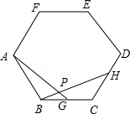
【答案与解析】
（1）证明：∵在正六边形ABCDEF中，
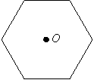
AB=BC，∠ABC=∠C=120°，
在△ABG与△BCH中，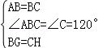，
∴△ABG≌△BCH；
（2）解：由（1）知：△ABG≌△BCH，
∴∠BAG=∠HBC，∠BPG=∠ABG=120°，
∴∠APH=∠BPG=120°．
【点评】本题考查了正多边形的性质及相关计算，解题的关键是正确地利用正六边形中相等的元素．
4．（2015•道里区二模）若同一个圆的内接正三角形、正方形、正六边形的边长分别记作a₃，a₄，a₆，则a₃：a₄：a₆等于（ ）
A.1：： B． 1：2：3 C． 3：2：1 D． ：：1
【思路点拨】从中心向边作垂线，构建直角三角来解决．
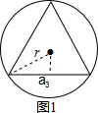
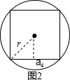
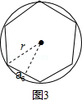
【答案】D．
【解析】解：设圆的半径是r，则多边形的半径是r，
如图1，则内接正三角形的边长a₃=r，
如图2，内接正方形的边长是a₄=r，
如图3，正六边形的边长是a₆=r，
因而半径相等的圆的内接正三角形、正方形、正六边形的边长之比a₃：a₄：a₆₌：：1．故选D．
【点评】本题考查了正多边形和圆，正多边形的计算一般是通过中心作边的垂线，连接半径，构造直角三角形来求解．
举一反三：
【变式】如图是对称中心为点的正六边形．如果用一个含角的直角三角板的角，借助点（使角的顶点落在点处），把这个正六边形的面积等分，那么的所有可能的值是 ___________ __ .
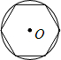
【答案】根据圆内接正多边形的性质可知，只要把此正六边形再化为正多边形即可，
即可知：360÷30=12；
360÷60=6；
360÷90=4；
360÷120=3；
360÷180=2．
故么n的所有可能的值是2，3，4，6，12．

